**LAPORAN PING DAN TRACERT**

Dibuat sebagai syarat untuk memenuhi salah satu tugas Mata Keamanan Sistem Informasi



# KELAS:

# MI 2C

# DISUSUN OLEH

# Khairal Satria Haspi 2201092014

# Raihan Oprinande Fahdi 2201092029

# Hafiz Enaldo 2201092041

**D3 MANAJEMEN INFORMATIKA**

**JURUSAN TEKNOLOGI INFORMASI**

**2024**

**Pendahuluan**

**Teori Pendukung**

AlmaLinux adalah [sistem operasi server](https://www.jagoanhosting.com/blog/os-server/) dari CloudLinux sebagai alternatif CentOS. Sejatinya OS ini adalah project dari RedHat Linux Enterprise (RHEL) yang sudah diambil alih CloudLinux.

CloudLinux mulai merilis versi beta dan versi stabilnya pada akhir Q1 tahun 2021. Kamu bisa menggunakan operating system yang satu ini untuk keperluan apapun, seperti instalasi bare-metal, mesin virtual, hingga menyediakan cloud.

Sistem operasi ini bersifat open source dan gratis. Kamu bisa dengan mudah menemukan kode sourcenya di repository GitHub resmi AlmaLinux.

**PRAKTIKUM  
PERINTAH PING DAN TRACERT**

Tabel 1 Perintah Ping

|  |  |
| --- | --- |
| Objektif | Skenario |
| -t | Mengirim paket ping secara berkelanjutan tanpa henti. Berguna untuk memantau ketersediaan jaringan dalam jangka waktu yang lama. |
| -n count | Menentukan jumlah paket ping yang akan dikirimkan. Ini memungkinkan Anda untuk mengatur jumlah percobaan ping yang akan dilakukan |
| -I size | Mengatur ukuran paket ping. Dengan mengubah ukuran paket, Anda dapat menguji kinerja jaringan dengan berbagai ukuran paket. |
| -F | Mengatur opsi untuk melarang paket-paket melakukan fragmentasi. Ini berguna untuk menguji keberhasilan pengiriman paket dengan ukuran tertentu. |
| -w timeout | Menentukan timeout dalam milidetik untuk menerima balasan. Berguna untuk menyesuaikan waktu tunggu untuk respons ping |
| -I TTL | i TTL memungkinkan Anda menentukan TTL yang berbeda dari nilai default yang biasanya digunakan oleh sistem operasi.Ini berguna saat menguji koneksi ke host di jaringan dengan TTL sangat rendah atau tinggi. |
| -v TOS | TOS (Type of Service) adalah lapangan dalam header IP yang digunakan untuk menentukan kualitas layanan yang diinginkan untuk sebuah paket.Ini memungkinkan pengguna untuk menguji bagaimana jaringan merespons terhadap pengaturan TOS tertentu atau untuk menguji perangkat jaringan yang dikonfigurasi untuk memprioritaskan atau menangani paket berdasarkan TOS. |
| -r count | menampilkan IP Address yang diambil olehhop selama perjalanan ke tujuan. Nilainya antara 1 hingga 9. |
| -s count | menampilkan tanda waktu untuk EchoRequest dan EchoReplyrequestuntuk *hop* selama perjalanan. |
| -j host-list | Anda dapat menentukan jalur yang diikuti paket ping.  Hal ini memungkinkan pengguna untuk menguji konektivitas pada jalur tertentu |
| -k host-list | Rute sumber yang ketat di sepanjang daftar host (khusus IPv4). |
| -R | sesuai RFC 5095 penggunaan routing header ini sudah tidak digunakan lagi. Beberapa sistem mungkin akan menolak permintaan echo jika header ini digunakan. |
| -S srcaddr | digunakan untuk menentukan alamat sumber (source address) yang akan digunakan saat mengirimkan paket ping. |
| -c compartment | biasanya terkait dengan penggunaan perintah ping pada sistem operasi yang mendukung konsep compartmen jaringan, seperti dalam lingkungan Linux atau Unix yang lebih khusus. |
| -p | memungkinkan pengguna untuk menyesuaikan pola data yang dikirim dalam paket ping. |
| -4 | Memaksa menggunakan IPv4 |
| -6 | Memaksa menggunakan IPv6 |

Tabel 2. Perintah Tracert

|  |  |
| --- | --- |
| Objektif | Skenario |
| -d | Menghindari penguraian nama domain untuk setiap hop. Ini memungkinkan Anda untuk mengurangi waktu eksekusi tracert dengan mengabaikan resolusi nama domain untuk setiap hop. |
| -h max hops | Menentukan jumlah hop maksimum untuk dilacak. Anda dapat mengontrol seberapa jauh tracert harus melacak rute. |
| -j host-list | Melompati hop tertentu dalam perjalanan. Anda dapat mengatur tracert untuk melompati hop tertentu yang mungkin merupakan penyebab masalah. |
| -w timeout | Menentukan timeout dalam milidetik untuk menerima setiap balasan. Dengan menyesuaikan timeout, Anda dapat mengontrol waktu tunggu untuk menerima balasan dari setiap hop. |
| -R | Melacak jalur pulang-pergi (khusus IPv6). |
| -S srcaddr | menentukan alamat sumber (source address) yang akan digunakan saat mengirimkan paket ping |
| -4 | Memaksa menggunakan IPv4 |
| -6 | Memaksa menggunakan IPv6 |

**Hasil Praktik**

**Perintah Ping**

* -t : Mengirim paket ping secara berkelanjutan tanpa henti. Berguna untuk memantau ketersediaan jaringan dalam jangka waktu yang lama.

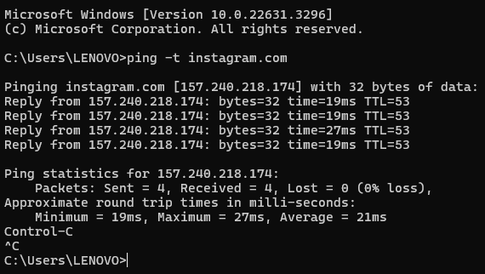

* -n count: Menentukan jumlah paket ping yang akan dikirimkan. Ini memungkinkan Anda untuk mengatur jumlah percobaan ping yang akan dilakukan.

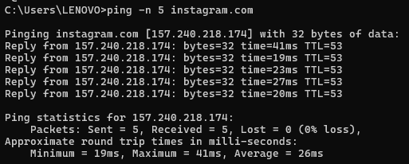

* -l size : Mengatur ukuran paket ping. Dengan mengubah ukuran paket, Anda dapat menguji kinerja jaringan dengan berbagai ukuran paket.

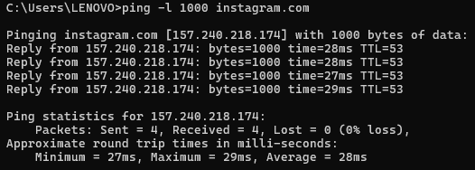

* -f : Mengatur opsi untuk melarang paket-paket melakukan fragmentasi. Ini berguna untuk menguji keberhasilan pengiriman paket dengan ukuran tertentu.

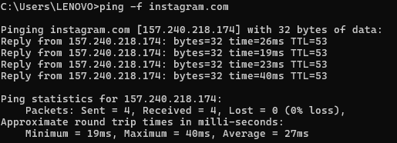

* -a : Mencoba untuk menentukan nama host untuk alamat IP yang dituju. Ini memungkinkan Anda untuk mendapatkan informasi tentang nama host yang terkait dengan alamat IP.

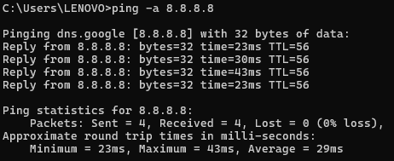

* -w timeout : Menentukan timeout dalam milidetik untuk menerima balasan. Berguna untuk menyesuaikan waktu tunggu untuk respons ping.

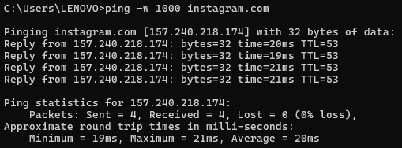

* -i TTL : -i TTL memungkinkan Anda menentukan TTL yang berbeda dari nilai default yang biasanya digunakan oleh sistem operasi.Ini berguna saat menguji koneksi ke host di jaringan dengan TTL sangat rendah atau tinggi.

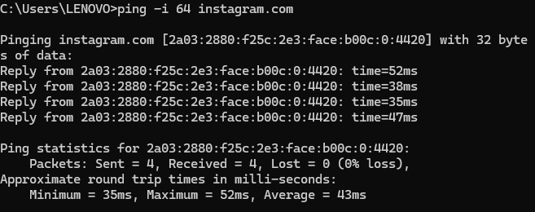

* -v TOS :TOS (Type of Service) adalah lapangan dalam header IP yang digunakan untuk menentukan kualitas layanan yang diinginkan untuk sebuah paket.Ini memungkinkan pengguna untuk menguji bagaimana jaringan merespons terhadap pengaturan TOS tertentu atau untuk menguji perangkat jaringan yang dikonfigurasi untuk memprioritaskan atau menangani paket berdasarkan TOS.

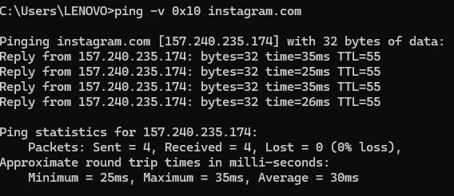

* -r count : menampilkan IP Address yang diambil olehhop selama perjalanan ke tujuan. Nilainya antara 1 hingga 9.

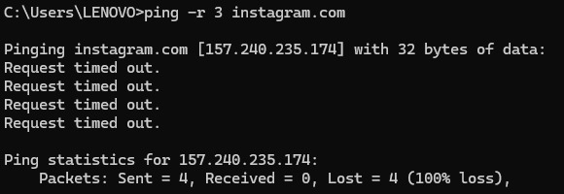

* -s count : menampilkan tanda waktu untuk EchoRequest dan EchoReplyrequestuntuk *hop* selama perjalanan.

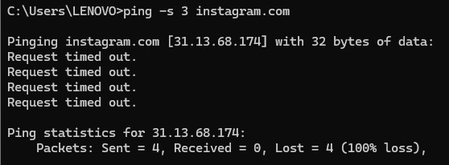

* -j host-list : Anda dapat menentukan jalur yang diikuti paket ping. Hal ini memungkinkan pengguna untuk menguji konektivitas pada jalur tertentu.

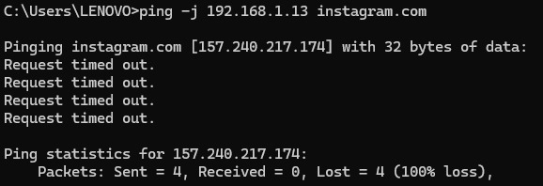

* -k host-list : Rute sumber yang ketat di sepanjang daftar host (khusus IPv4).

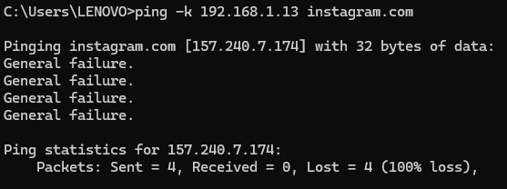

* -R : sesuai RFC 5095 penggunaan routing header ini sudah tidak digunakan lagi. Beberapa sistem mungkin akan menolak permintaan echo jika header ini digunakan.

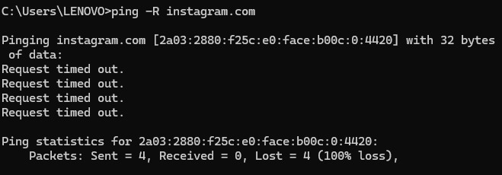

* -S srcaddr : digunakan untuk menentukan alamat sumber (source address) yang akan digunakan saat mengirimkan paket ping.

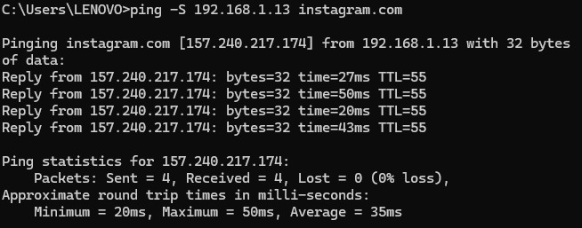

* -c compartment :biasanya terkait dengan penggunaan perintah ping pada sistem operasi yang mendukung konsep compartmen jaringan, seperti dalam lingkungan Linux atau Unix yang lebih khusus.



* -p : memungkinkan pengguna untuk menyesuaikan pola data yang dikirim dalam paket ping.



* -4 : Memaksa menggunakan IPv4

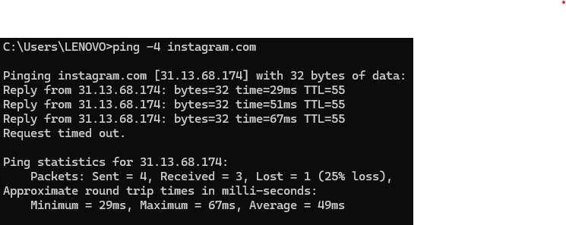

* -6 : Memaksa menggunakan IPv6

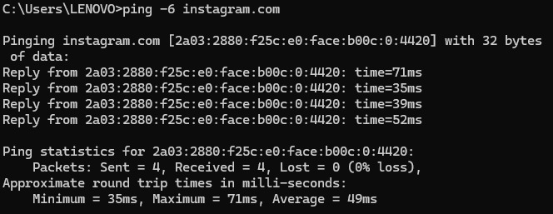

**Perintah Tracert**

* -d : Menghindari penguraian nama domain untuk setiap hop. Ini memungkinkan Anda untuk mengurangi waktu eksekusi tracert dengan mengabaikan resolusi nama domain untuk setiap hop.

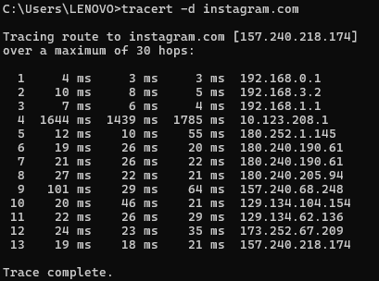

* -h max_hops : Menentukan jumlah hop maksimum untuk dilacak. Anda dapat mengontrol seberapa jauh tracert harus melacak rute.

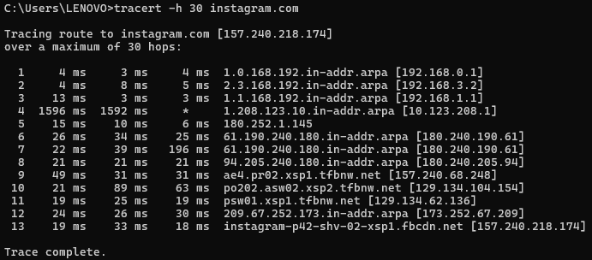

* -j host-list : Melompati hop tertentu dalam perjalanan. Anda dapat mengatur tracert untuk melompati hop tertentu yang mungkin merupakan penyebab masalah.

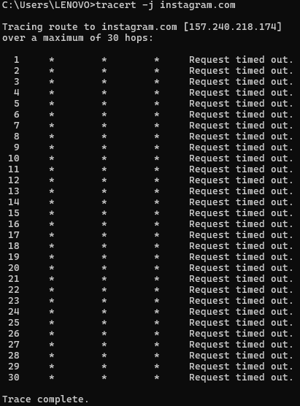

* -w timeout : Menentukan timeout dalam milidetik untuk menerima setiap balasan. Dengan menyesuaikan timeout, Anda dapat mengontrol waktu tunggu untuk menerima balasan dari setiap hop.

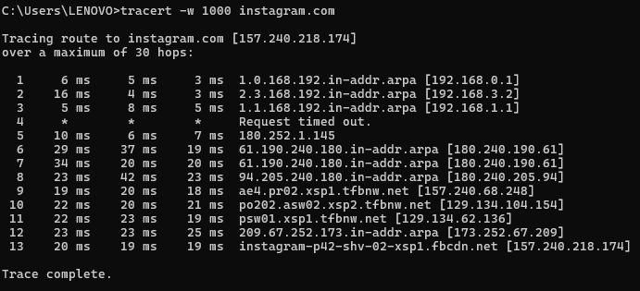

* -R : Melacak jalur pulang-pergi (khusus IPv6).

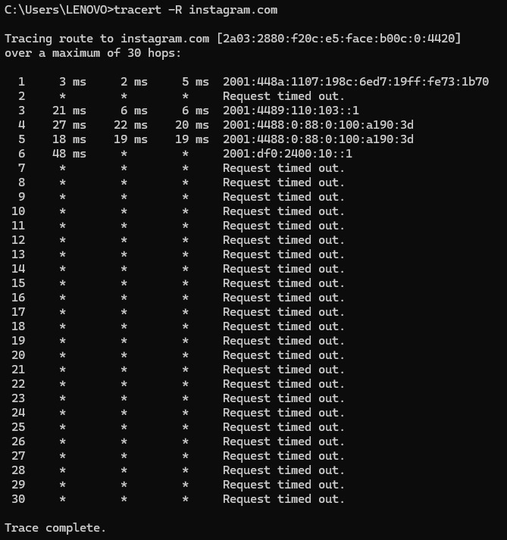

* -S srcaddr : menentukan alamat sumber (source address) yang akan digunakan saat mengirimkan paket ping.

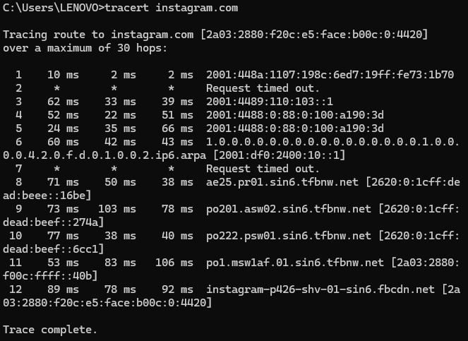

* -4 : Memaksa menggunakan IPv4



* -6 : Memaksa mengguanakan IPv6



**Kesimpulan**

Dalam laporan praktikum tentang ping dan tracert, dapat disimpulkan bahwa:

- Penggunaan ping dan tracert adalah penting dalam memeriksa koneksi jaringan dan mengidentifikasi masalah.

- Perbedaan utama antara keduanya adalah bahwa ping digunakan untuk menguji ketersediaan host, sedangkan tracert digunakan untuk melacak rute paket melalui jaringan.

- Keduanya dapat memberikan informasi berharga untuk troubleshooting jaringan dan meningkatkan kinerja.

- Pelaksanaan praktikum membantu memperkuat pemahaman tentang cara menggunakan alat-alat ini secara efektif dalam manajemen jaringan.